Оренда гідротехнічної споруди «Плавпричал №1», розташований за адресою: м. Дніпро, вул. Січеславська Набережна поруч з готелем «Дніпропетровськ»
Склад споруди:
- прямокутний плавучий понтон 2,4 х 10,0 м;
- два похилих перекидних трапа розміром 1,2 х 2,0 м;
- ланцюгові хрестоподібні в’язі, що приєднують понтон до конструкцій набережної.
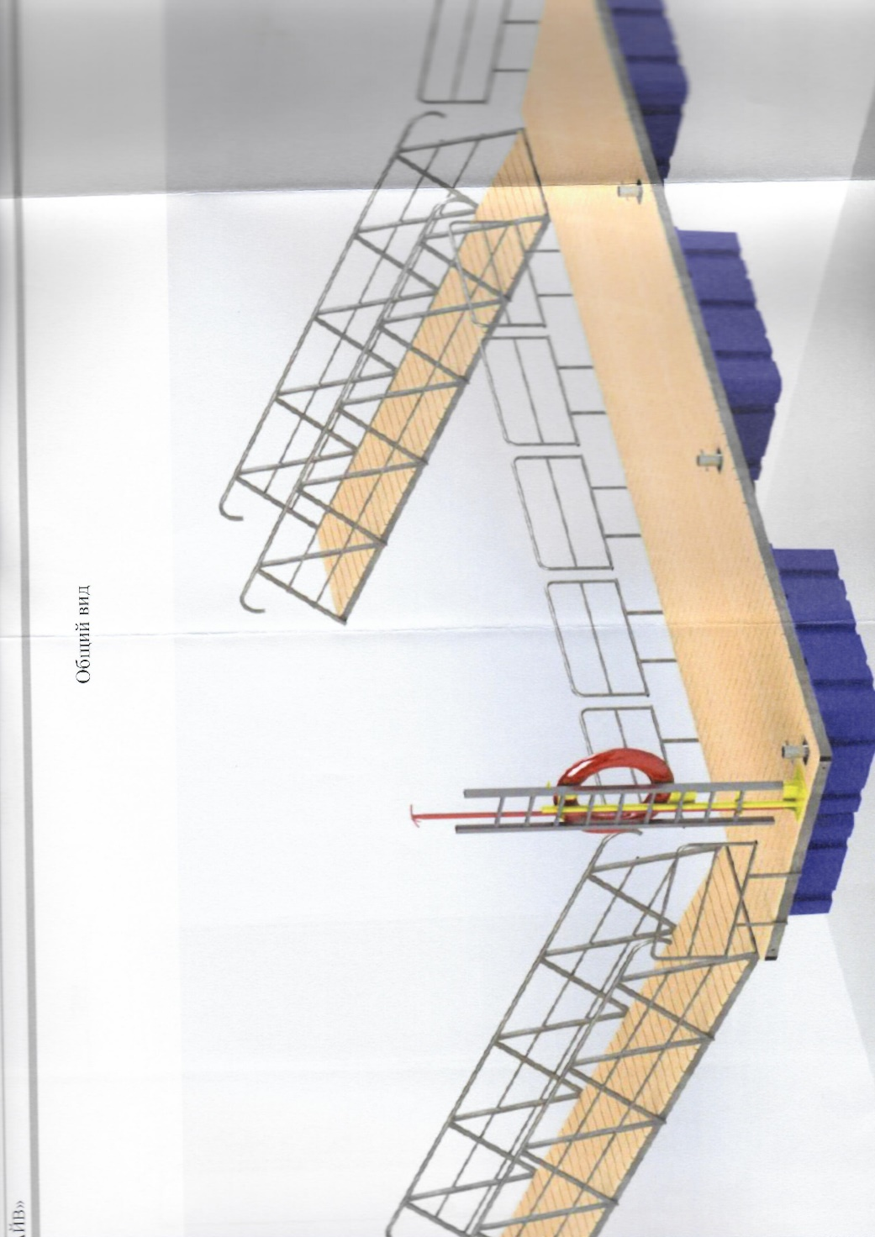
Протяжність причального фронту – 10,0м

